§1-3 集合的運算
[1] 聯集與交集
- 聯集定義:由兩個集合A與B的〝所有元素〞
所組成的集合,稱為A與B的聯集,記為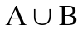,
即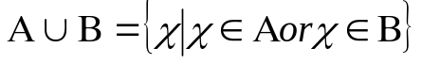.
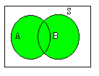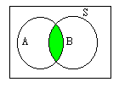
- 交集定義:由兩個集合A與B的〝共同元素〞
所組成的集合,稱為A與B的交集,記為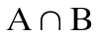,
即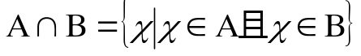.
公式:
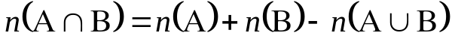
[例]
設A={1,2,4,7}，B={2,3,4,7,9}，求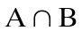與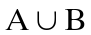。
答:={2,4,7}，={1,2,3,4,7,9}。
[2] 差集與補集
- 差集定義:由屬於A但不屬於B的元素所組成
的集合,記為公式: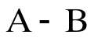,稱A與B的差集,即
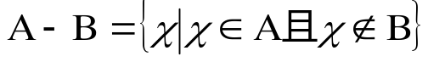.
(2) 補集(餘集)定義:所有討論的集合都是某一集
合U的子集時,稱U為宇集,而U為其任一子集
A之差集U-A則稱為A在U中的補集以A`表示.
公式: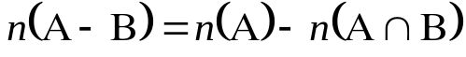
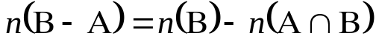
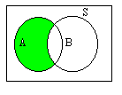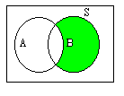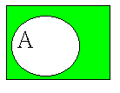
[3] 狄莫根定律
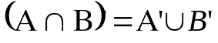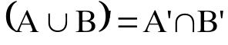

[4] 聯(交)集對交(聯)集 有分配律
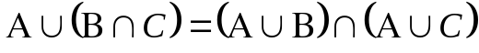
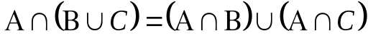
公式:
[5] 差集對交集(聯集) 有分配律
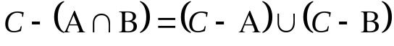
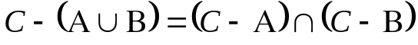
[例]設A={1,2,3,4,5}，B={2,3,4,6,7}，C={1,2,4,5,6}，求A－(BC)，(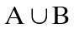)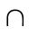C與(A－C)B。
答：A－(BC)= φ；()C={1,2,4,5,6}；(A－C)B={3}。

